Я спешу на тренировку,
В кимоно сражаюсь ловко.
Чёрный пояс нужен мне,
Ведь люблю я …

Во дворе с утра игра,
Разыгралась детвора.
Крики: "шайбу!", "мимо!", "бей!" -
Там идёт игра - ...
(хоккей)
В этом спорте игроки
Все ловки и высоки.
Любят в мяч они играть
И в кольцо его кидать.
Мячик звонко бьет об пол,
Значит, это ...

Без весла не обойдёшься,
Если спортом тем займёшься.
А как занятие зовут,
Где в лодке к финишу плывут?
(гребля)
конь, канат, бревно и брусья,
Кольца с ними рядом.
Перечислить не берусь я
Множество снарядов.
Красоту и пластику
Дарит нам …
(гимнастика)

Соберем команду в школе
И найдем большое поле.
Пробиваем угловой -
Забиваем головой.
И в воротах пятый гол!
Очень любим мы ... (футбол)

Здесь команда побеждает,
Если мячик не роняет.
Он летит с подачи метко
Не в ворота, через сетку.
И площадка, а не поле
У спортсменов в ... (волейболе)

Я смотрю - у чемпиона
Штанга весом в четверть тонны.
Я хочу таким же стать,
Чтоб сестренку защищать!
Буду я теперь в квартире
Поднимать большие ... (гири)

И мальчишки, и девчонки
Очень любят нас зимой,
Режут лед узором тонким,
Не хотят идти домой.
Мы изящны и легки,
Мы - фигурные ... (коньки)

• Вокруг глубокий снег лежит,
А он легко поверх бежит.
Лишь с колеи сойти нельзя.
Кто мчится к финишу, скользя?
(Лыжник.)

********
Кто десять километров,
Качая в такт рукой,
Бежит быстрее ветра
Согнувшись кочергой?
(Конькобежец.)
********
• На льду танцует фигурист,
Кружится, как осенний лист.
Он исполняет пируэт,
Потом двойной тулуп… Ах, нет!
Не в шубе он, легко одет.
И вот на льду теперь дуэт.
Эх, хорошо катаются!
Зал затаил дыхание.
Вид спорта называется
(Фигурное катание.)
**********
Спорт на свете есть такой,
Популярен он зимой:
На полозьях ты бежишь,
За соперником спешишь… (лыжные гонки) .

********
Очень трудно быть, не спорьте,
Самым метким в этом спорте.
Сам попробуй бегать день,
А потом попасть в мишень,
А мишень тебе не слон.
Спорт зовётся … (биатлон) .
Вопрос нелегкий у меня:
Как это называют,
Когда спортсмены на санях
По горке вниз съезжают? (санный спорт) .
Спуск на санках с горы парами.

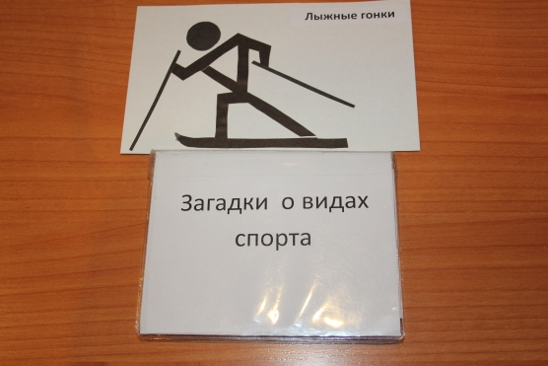

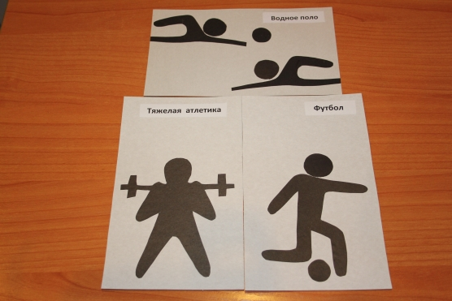

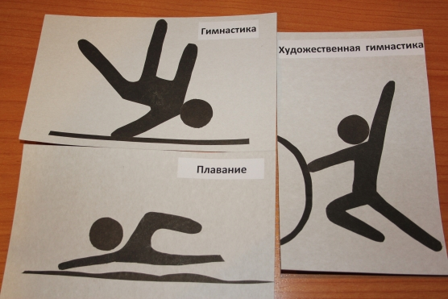

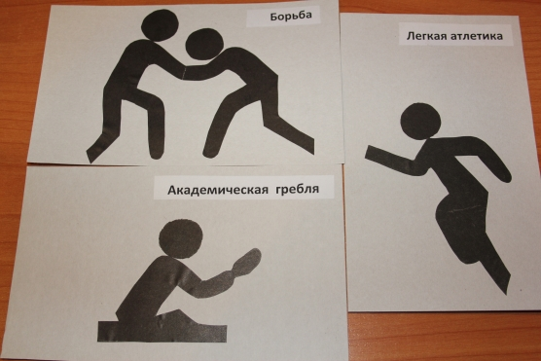

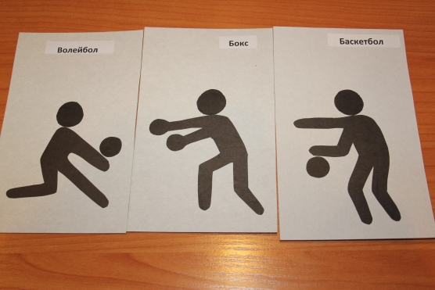

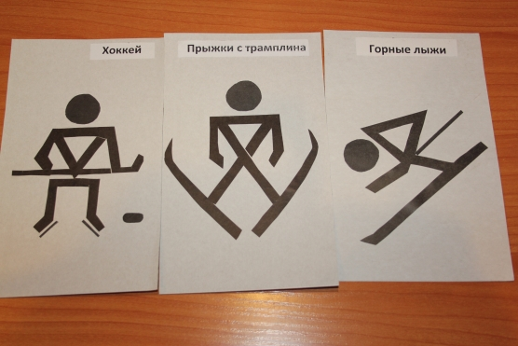

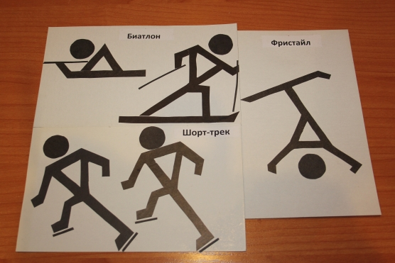

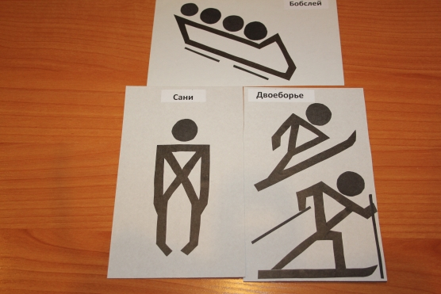

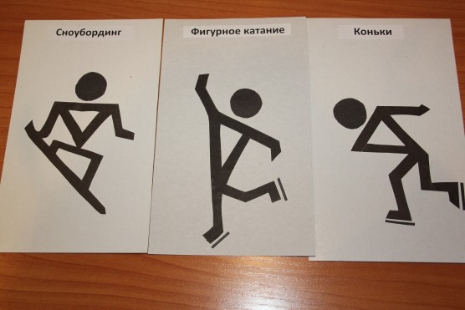

Трудно, что ни говори,
Мчать на скорости с горы!
И препятствия стоят -
Там флажков есть целый ряд.
Лыжнику пройти их надо.
За победу ждёт награда.
(Горнолыжный спорт)

Он на вид – одна доска,
Но зато названьем горд,
Он зовется … (Сноуборд)
Лента, мяч, бревно и брусья,
Кольца с ними рядом.
Перечислить не берусь я
Множество снарядов.
Красоту и пластику
Дарит нам... (гимнастика)

В честной драке я не струшу,
Защищу двоих сестер.
Бью на тренировке грушу,
Потому что я... (боксер)

Мы с лошадью моей друзья.
Её характер знаю я.
Друг друга понимаем
с полуслова,
Иначе не получим титул
чемпиона.
(Жокей)

В крови его отвага
И благородство есть.
В руке зажата шпага,
Он защищает честь.
(Фехтовальщик)

Кролем, брассом, на спине
Плавать я могу.
Соревнуясь на воде,
К финишу спешу.
(Пловец)

Я мяч ракеткой отобью, –
По корту быстро бегаю,
Мелькаю, будто бы лечу,
Машу легко ракеткою.
(Теннисист)
Прыгать в воду глубоко
С детства я учился.
Делать это нелегко.
Успехов я добился!
(Прыгун)
Ловлю я ветер в паруса,
Плыву и наслаждаюсь.
Свобода, волны, красота.
Преград я не пугаюсь.
(Парусный спорт)

Помнишь транспортное
средство:
Когда ты ещё был мал,
То папулю для удобства,
Как коняшку, запрягал?
Конный спорт
Станешь сильным, ловким,
метким.
Укрепит здоровье спорт.
Мяч возьми и две ракетки,
Выходи играть на ...
Теннис
Один удар ракеткой —
Волан летит над сеткой.
Серёжа хоть и сильно бил,
Воланчик в сетку угодил.
Сегодня победил Антон.
Во что играли? В .
Бадминтон

Спортсмен оделся в кимоно,
Учил-учил приёмы, но
Не выучил все от и до
И проиграл свой бой в …
Дзюдо

